**UNIVERSIDAD MAYOR DE SAN ANDRES**

**CARRERA DE INFORMÀTICA**

**PROGRAMACION II**

**INF - 121**



**Practica Auxiliatura**

**Integrante:** Leon Limachi Yessica Belinda

**CI:** 8329058

**Docente:** Lic. Felipez

**Paralelo:** E

**Fecha:** 4 de Octubre

**LA PAZ – BOLIVIA**

**2025**

**TEMA: INTRODUCCIÓN A LA PROGRAMACIÓN ORIENTADA A OBJETOS**

**Los ejercicios están como ejer2, ejer3, ejer5, ejer7, ejer11, ejer13, ejer15**

Ejercicio 2.

Realiza la abstracción de un Bus.

a) Al bus desean subir X cantidad de pasajeros, actualiza los datos del bus.

b) Crea un método para cobrar pasaje a los pasajeros. (Costo del pasaje: bs. 1.50)’

c) Muestra cuántos asientos quedan disponibles.

d) Crea una instancia del bus y utiliza los métodos de los incisos anteriores.

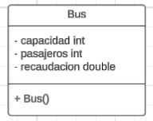

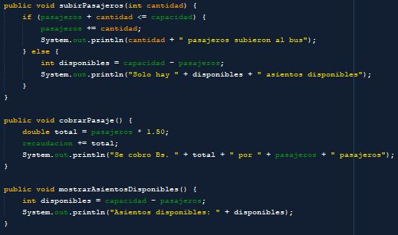

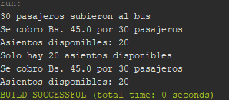

Ejercicio 3.

Diseña una clase Producto que tenga atributos nombre, precio y stock. Agrega métodos para vender productos y reabastecer el stock.

a) Define la clase y los atributos.

b) Agrega un método vender(cantidad: Int) que reste del stock

c) Agrega un método reabastecer(cantidad: Int) que sume al stock.

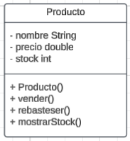

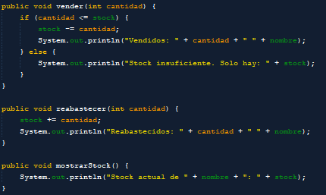

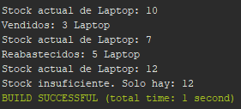

Ejercicio 5.

Define la clase Persona (nombre, paterno, materno, edad, ci)

a) Instanciar a dos personas.

b) Implementar método mostrarDatos().

c) Implementar el metodo mayorDeEdad() que determina si la persona es mayor de edad o no. d) Implementar método modificarEdad(nuevo) que modifica la edad de la persona.

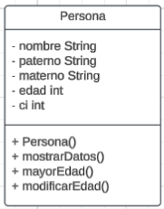e) Verificar si las dos personas tienen el mismo apellido paterno.

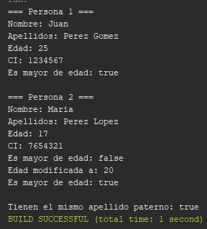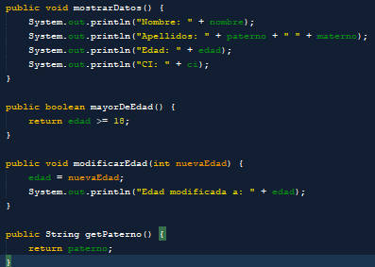

Ejercicio 7.

Dada la clase Mascota.

a) Agrega un método para alimentar (+20 de energía, máximo 100).

b) Agrega un método para jugar (-15 de energía, mínimo 0).

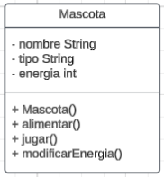c) Crea dos mascotas, aliméntalas y hazlas jugar, mostrando su energía en cada paso.

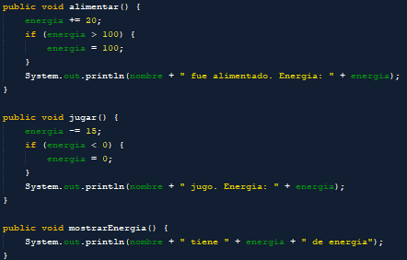

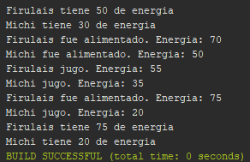

Ejercicio 11.

Analiza el siguiente Texto: En una cafetería del centro de la ciudad, cada día llegan personas a disfrutar de sus bebidas y comidas favoritas. Al ingresar, los clientes observan el menú que contiene una variedad de opciones, desde cafés calientes hasta pasteles recién horneados. Una vez que eligen lo que desean, hacen su pedido al personal que se encuentra detrás del mostrador. Los empleados, organizados en distintos roles según su turno, se encargan de registrar el pedido, prepararlo y entregarlo en la mesa correspondiente. Cada pedido contiene uno o más productos, y puede cambiar de estado según avance el proceso: primero es registrado, luego preparado y finalmente entregado. Los productos disponibles cambian ocasionalmente, ya sea por disponibilidad o por cambios en el menú. Algunos empleados se especializan en tomar pedidos, mientras que otros se enfocan en la preparación. Al finalizar, los clientes pueden pagar y recibir un resumen de lo que consumieron. El sistema de la cafetería guarda todos los pedidos realizados para mantener un historial y mejorar el servicio. Realizar lo siguiente:

a) Encontrar 2 clases con 2 atributos significativos.

b) Implementar las dos clases encontradas con constructor, destructor, getters/setters.

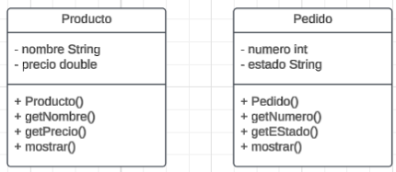c) Crea un objeto por cada clase y muéstralo

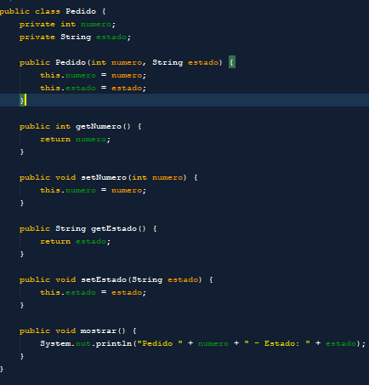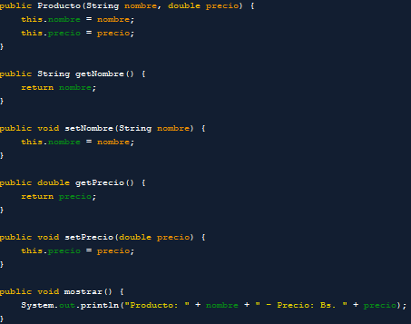

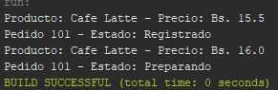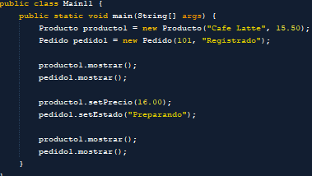

Ejercicio 13.

Considere el siguiente diagrama de clases:

Ejemplo:

nombre : kiwi

tipo : subtropical

nroVitaminas : 3

a) Instanciar de 3 maneras diferentes 3 frutas con al menos 2 vitaminas cada una.

b) Verificar cuál es la fruta con más vitaminas.

c) Mostrar las vitaminas que tiene la fruta x.

d) Cuantas vitaminas son cítricas.

e) Ordenar las frutas alfabéticamente según el nombre de sus vitaminas.

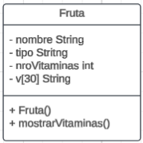

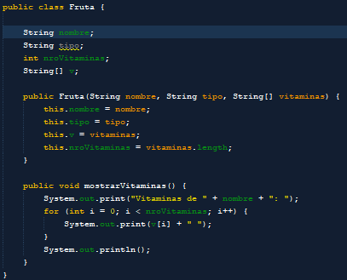

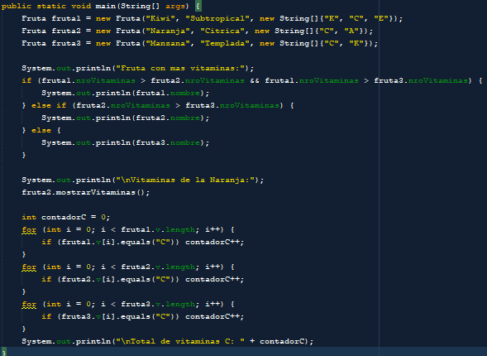

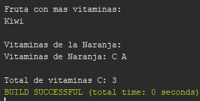

Ejercicio 15

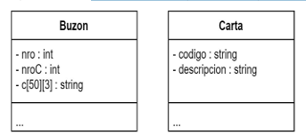Considere los siguientes diagramas de clases:

a) Instanciar 3 buzones diferentes, cada uno con al menos 3 cartas.

b) Instanciar 3 cartas con sus respectivas descripciones.

c) Verificar cuántas cartas recibió el destinatario “X”.

d) Eliminar la carta de la matriz cuyo código sea “X”.

e) Verificar si algún remitente ha recibido alguna carta y, en ese caso, indicar de quién.

f) Buscar una palabra clave (por ejemplo, "amor") en las descripciones de las cartas instanciadas. g) Por cada coincidencia, mostrar el código, remitente y destinatario correspondientes.

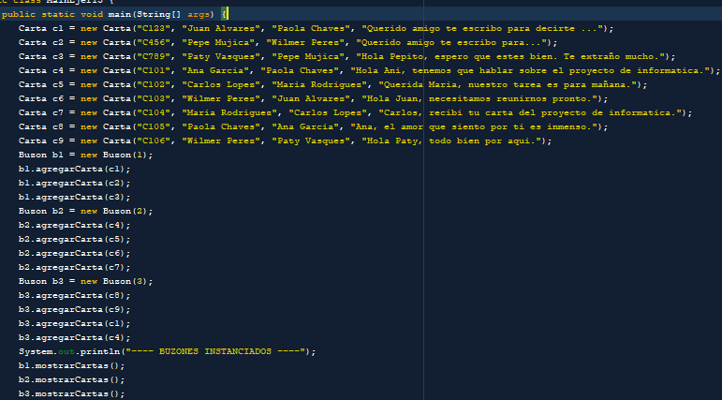

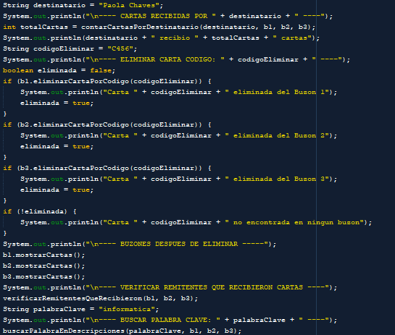

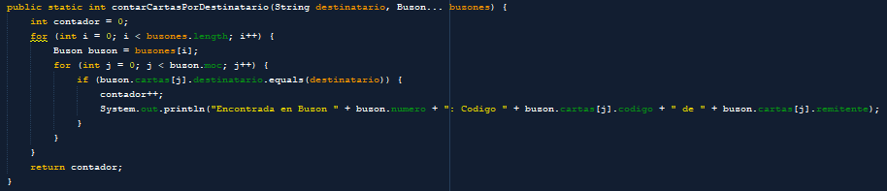

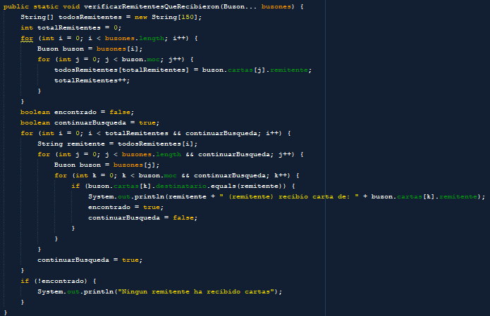

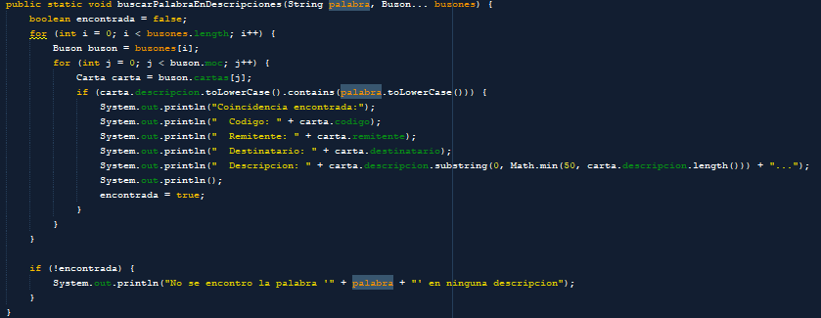

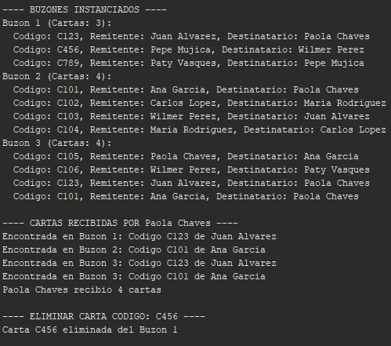

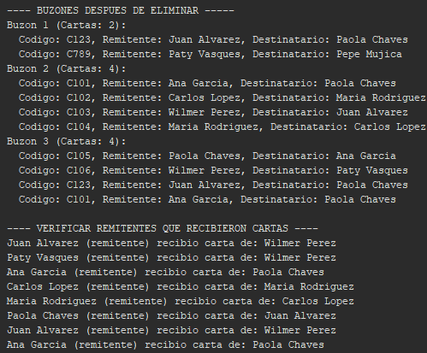

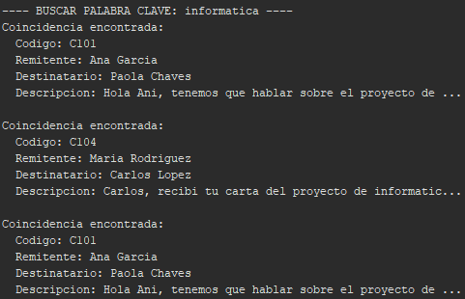

**TEMA: POLIMORFISMO**

**Los ejercicios están como ejer22, ejer23, ejer25, ejer27, ejer211**

Ejercicio 2.

Sea la clase Videojuego que tenga los atributos nombre, plataforma, cantidad de jugadores. Se pide:

a) Instanciar al menos 2 videojuegos

b) Sobrecargar el constructor 2 veces

c) Sobrecargar el método agregarJugadores() para: agregar solo un jugador, y agregar numero de jugadores según una cantidad ingresada por teclado.

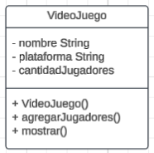

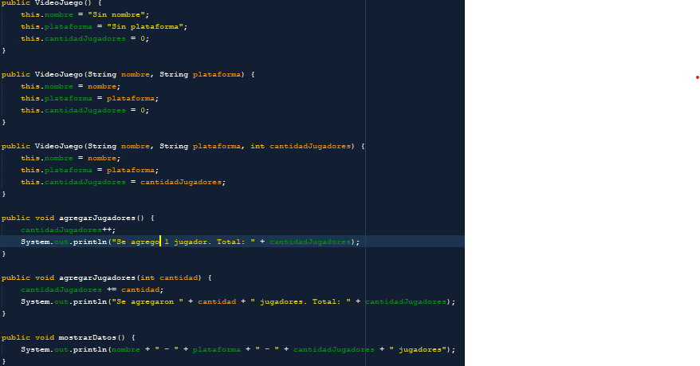

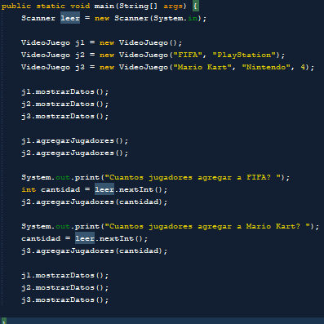

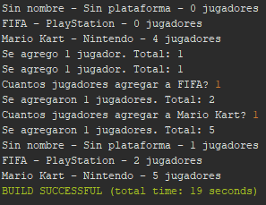

Ejercicio 3.

Sea la clase Matriz(float matriz[10][10])

a) Implementar un constructor para instanciar un objeto con valores predeterminados(matriz identidad)

b) Implementar un constructor para Instanciar un objeto matriz

c) Implementar los metodos para sumar(Matriz matriz) y restar(Matriz matriz)

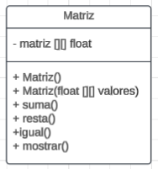d) Implementar un método igual(Matriz matriz

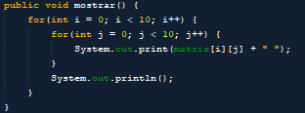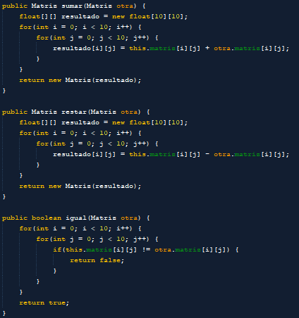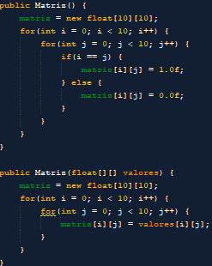

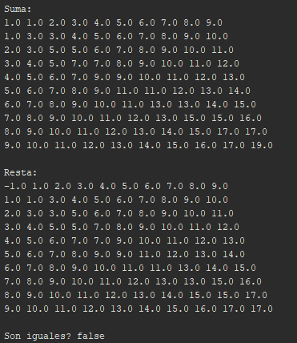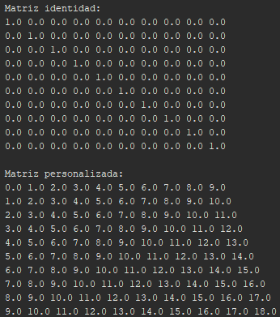

Ejercicio 5.

Dada la clase celular

a) realizar el diagrama de clases

b) realizar la sobrecarga del operador ++ para aumentar en 10 el nroApp.

c) realizar la sobrecarga del operador - - para disminuir el espacio en 5 gb.

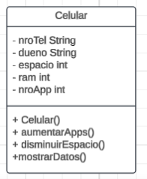d) mostrar los datos antes y después de los operadores.

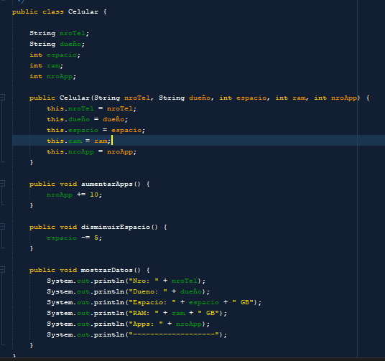

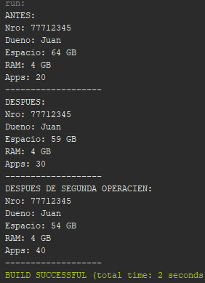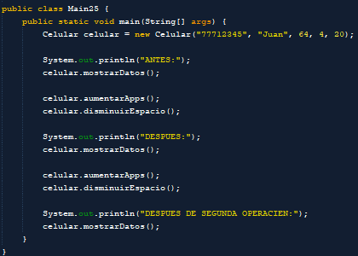

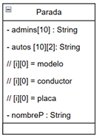Ejercicio 7

Dado el siguiente diagrama de clases:

a) crear dos constructores uno por defecto y otro pidiendo datos.

b) crear el método mostrar.

c) crear el método adicionar(x) que adicione un admin .

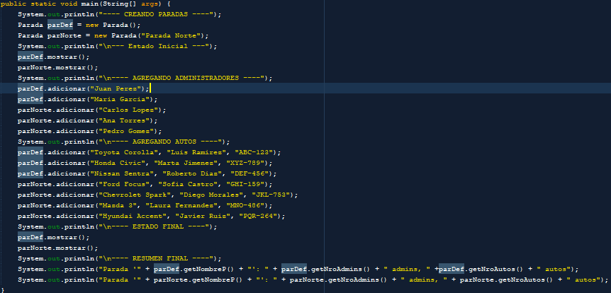d) crear el método adicionar (x,y,z) que adicione un auto.

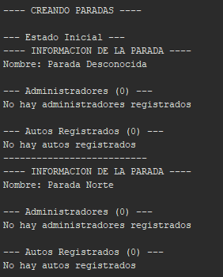

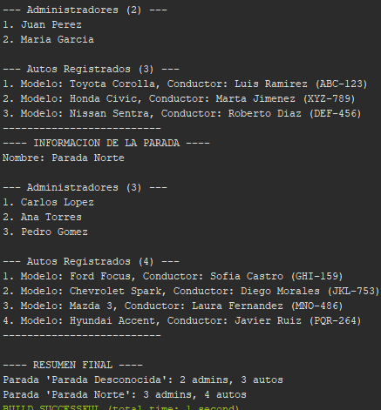

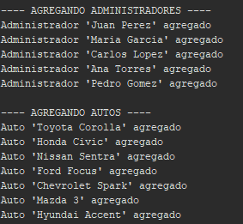

Ejercicio 11

Se pide realizar los siguientes ejercicios:

a) Instanciar 2 cruceros y 5 pasajeros.

b) Sobrecargar los operadores ++ y -- para leer y mostrar respectivamente en ambas clases.

c) Sobrecargar el operador == el cual muestra la suma total del costo de los pasajes del crucero. d) Sobrecargar el operador “+” para mostrar si el crucero 1 y el crucero 2 tienen la misma cantidad de pasajeros

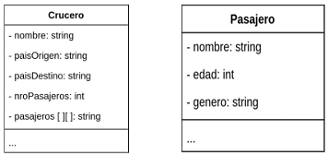e) Sobrecargar el operador “-” para mostrar cuántas mujeres y cuántos hombres existen en el crucero.

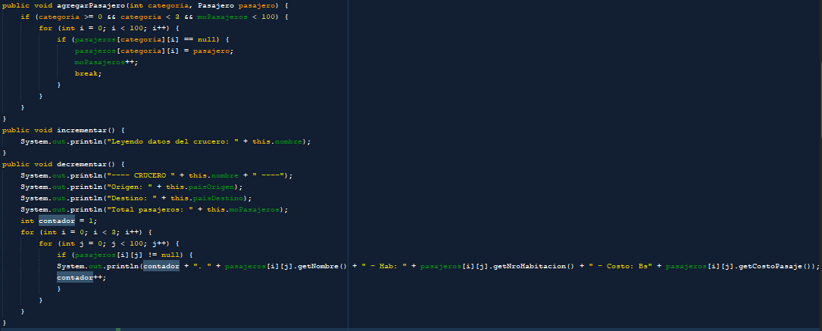

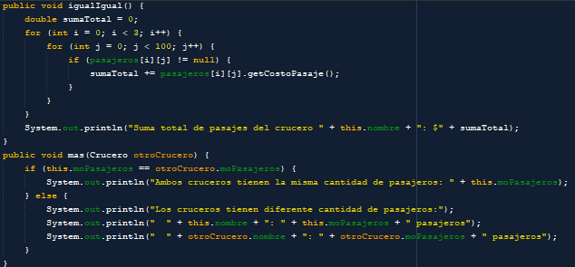

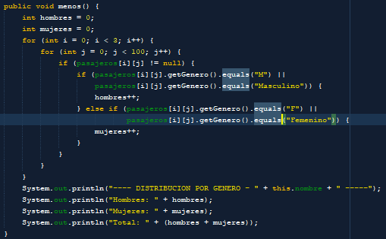

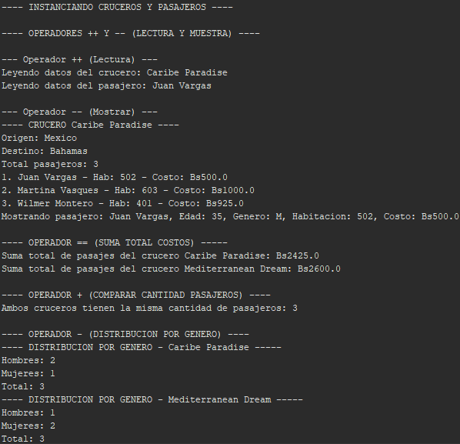

**TEMA: HERENCIA**

**Los ejercicios están como ejer31, ejer33, ejer35, ejer37**

Ejercicio 1

Dado el siguiente diagrama:

a) Corrija los errores que tiene el diagrama.

b) Implemente el diagrama una vez corregido.

c) Haga una lista de los errores cometidos y de cómo evitarlos.

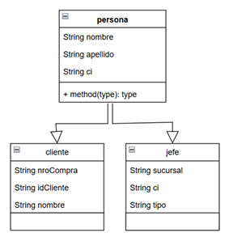

Diagrama corregido

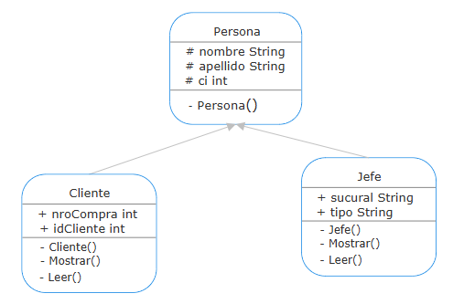

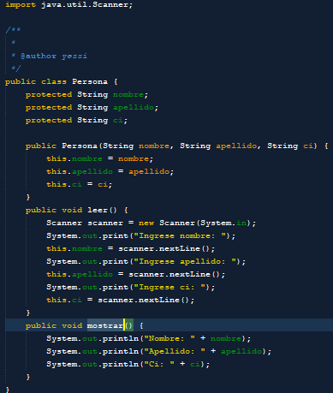

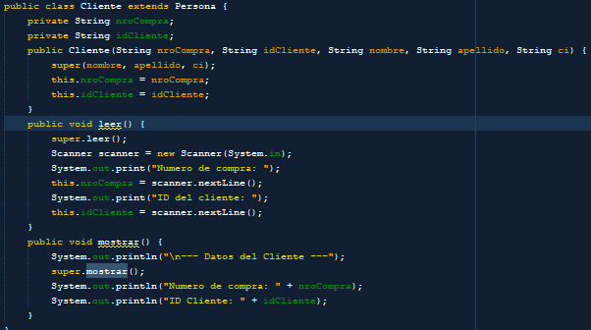

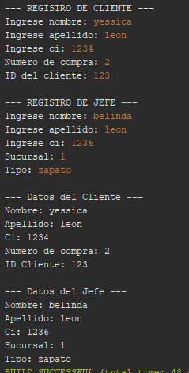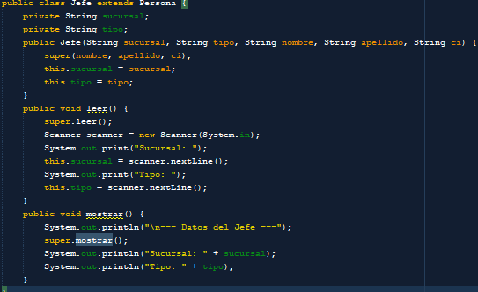

El primer error que vi fue las clases que no heredaban de persona la forma de evitar seria ver bien de como se direccionan las flechas, después seria los atributos duplicados para evitarlo seria ver bien dado que los atributos comunes de los hijos es mejor que esten en la clase padre, también vi en los métodos que eran muy generalizados en mi caso yo puse los mas comunes que son el constructor, leer y mostrar, también una forma de evitarlo es que método realmente ponemos, también en especificar los modificadores de acceso como en la clase padre debe ser # y en las clases hijos + en la parte de atributos una forma de evitarlo seria saber que es protector y private, eso seria lo que ve por el momento.

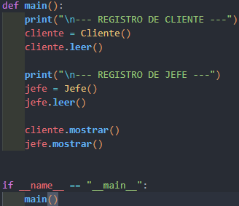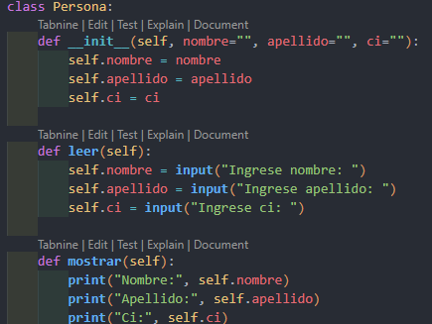En Python

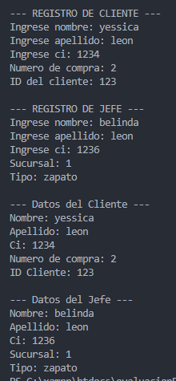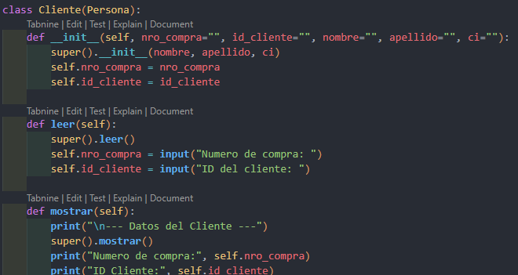

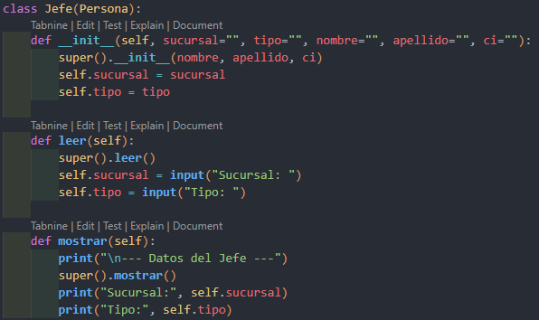

Ejercicio 3

Crea una clase base Animal y subclases Leon, Pinguino, y Canguro. Agrega un método desplazarse().

a) Crea la clase Animal con atributos nombre y edad, y el método desplazarse().

b) Cada subclase debe redefinir el método desplazarse() con su forma particular (caminar, saltar, nadar).

c) Crea un arreglo de animales y haz que cada uno se desplace.

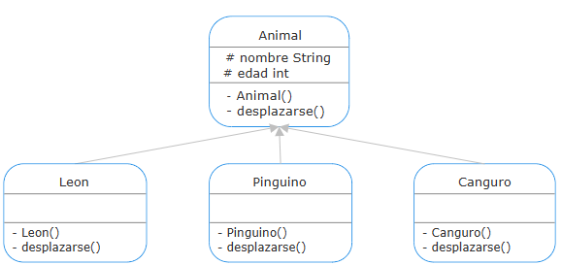

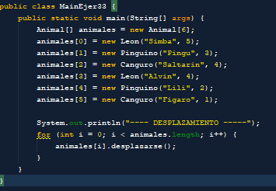

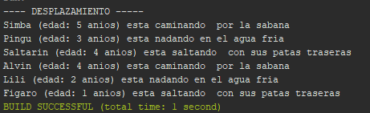

Ejercicio 5

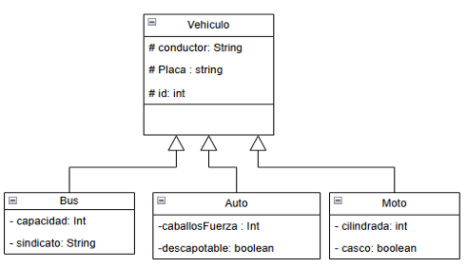Sea el diagrama:

a) Instanciar un vehículo de cada tipo

b) Mostrar La placa y conductor cada vehículo.

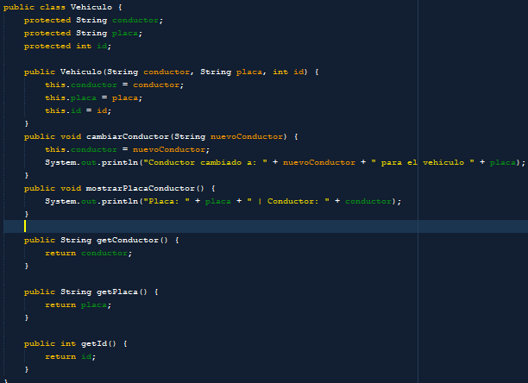c) Crear un método para cambiar al conductor de un vehículo

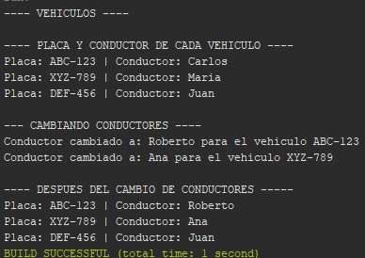

Ejercicio 7

Define las clases:

a) Instanciar a dos estudiantes.y un docente.

b) Implementar el método mostrar() en las 3 clases.

c) Agregar el método promedio() que devuelva el promedio de la edad de los esdiantes.

d) Implementar el método modificarEdad() para el estudiante.

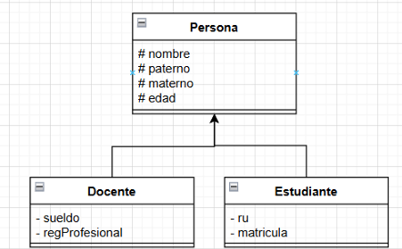e) Verificar si uno de los estudiantes tiene la misma edad que el docente.